2015年沧洲市初中毕业生学业考试地理
一、选择题：本大题共15小题，每小题2分，共30分。在每小题给出的四个选项中，只有一项是符合题目要求的。
（2015•沧州）读图，完成1﹣2题
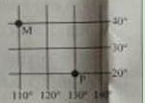
1．（2分）图中M点的地理坐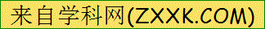标为（ ）
A． 40°N，110°E B． 40°S，110°W C． 20°N，130°E D． 40°E，110°N

考点： 用经纬网确定方向和任意地点的位置．
分析： 由经线和纬线相互交织所构成的网络叫做经纬网，利用经纬网可以确定地球表面任何一个地点的位置．
解答： 解：依据在经纬网上，经线的度数叫做经度，若相邻两条经线的经度向东增大，就是东经，用符号E表示，若相邻两条经线的经度向西增大，就是西经，用符号W表示；纬线的度数叫纬度，若相邻两条纬线的纬度向北增大，就是北纬，用符号N表示，若相邻两条纬线的纬度向南增大，就是南纬，用符号S表示．读图分析可知，图中M点的经纬度是40°N，110°E．依据题意．
故选：A．
点评： 本题考查经纬网的判读，属于基础题，理解解答即可．

2．（2分）图中P点在M点的（ ）
A． 东方 B． 西方 C． 东南方 D． 西北方

考点： 用经纬网确定方向和任意地点的位置．
分析： 由经线和纬线相互交织所构成的网络叫做经纬网，利用经纬网可以确定地球表面任何一个地点的位置．在经纬网上，经线指示南北方向，纬线指示东西方向．
解答： 解：在经纬网上，经线指示南北方向，纬线指示东西方向．由此可知，P点在M点的东南方向．
故选：C．
点评： 本题考查经纬网图的判读，属于基础题，理解解答即可．

（2015•沧州）读图，完成3﹣5题
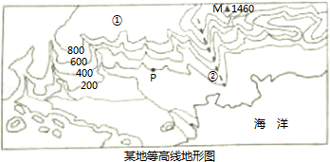
3．（2分）图中①表示的基本地形类型是（ ）
A． 平原 B． 高原 C． 丘陵 D． 盆地

考点： 等高线地形图的判读．
分析： 陆地表面的地形主要有平原、高原、山地、丘陵和盆地五种基本类型．其中平原和高原的共同点是起伏小；不同的是平原海拔较低，一般在200米以下，而高原海拔较高，边缘比较陡峻．山地和丘陵的共同点是地面崎岖不平；不同是山地较高，海拔多在500米以上，坡度较陡，沟谷较深，而丘陵较低，相对高度一般不超200米．
解答： 解：从图中地表形态看出，①处海拔在600米以上，地形平坦开阔，应是高原．故选项B符合题意．
故选：B．
点评： 本题考查五种基本陆地地形的特征，学生要把握五种陆地基本地形的特征解答．

4．（2分）图中②处表示的地形部位名称是（ ）
A． 山脊 B． 山谷 C． 陡崖 D． 鞍部

考点： 等高线地形图的判读．
分析： 在等高线地形图上，等高线闭合且等高线数值中间高四周低则为山顶，两山顶之间相对低洼的部位为鞍部，等高线闭合且等高线数值中间低四周高则为盆地，等高线向海拔低处凸为山脊，等高线向海拔高处凸为山谷，等高线重合的地方为陡崖．在等高线地形图上，等高线越密集，表示坡度越陡，等高线越稀疏，表示的坡度越缓．
解答： 解：读图可知，图中②处等高线向海拔低处凸为山脊．根据题意．
故选：A．
点评： 该题考查等高线地形图的判读，掌握各种地形的判读方法后，理解解答即可．

5．（2分）图中山峰M与P点的相对高度是（ ）
A． 1060米 B． 1260米 C． 1460米 D． 1660米

考点： 海拔和相对高度及其估算．
分析： 海拔是指某点高出海平面的垂直距离，相对高度是指一点高出另一点的垂直距离．
解答： 解：读图可知：山峰M的海拔是1460米，图中P点的海拔高度是200米，相对高度是指一点高出另一点的垂直距离，因此图中山峰M与P点的相对高度是1460﹣200=1260米，B选项符合题意．
故选：B．
点评： 本题考查地面高度的计算方法，读图理解解答即可．

（2015•沧州）2015年4月25日，尼泊尔发生8.1级地震，震后世界最高峰高度降低了2.5厘米，据图完成6﹣8题
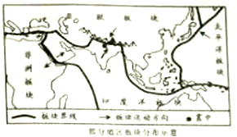
6．（2分）这一地区地震发生频繁，是因为这里位于（ ）
A． 太平洋板块与亚欧板块交界处
B． 印度洋板块与亚欧板块交界处
C． 印度洋板块与非洲板块交界处
D． 亚欧板块内部

考点： 六大板块及其示意图．
分析： 板块构造学说认为，地球岩石圈是由板块拼合而成的．全球主要有六大板块，其中太平洋板块几乎全部是海洋，其余板块既包括大陆，又包括海洋．海洋与陆地的相对位置是不断变化的．
解答： 解：一般来说，板块的内部比较稳定，板块与板块交界的地带，有的张裂拉伸，有的碰撞挤压，地壳比较活跃．尼泊尔位于亚欧板块与印度洋板块的交界处，两大板块碰撞挤压，地壳不稳定，形成地震．
故选：B．
点评： 本题考查了尼泊尔的位置，学生要观察六大板块示意图，明确板块运动的方向是解题的关键．

7．（2分）震后，珠穆朗玛峰高度降低了2.5厘米，其所在山脉的名称是（ ）
A． 天山山脉 B． 横断山脉 C． 喜马拉雅山脉 D． 昆仑山脉

考点： 主要地形区．
分析： 珠穆朗玛峰是世界上最高的山峰，有地球之巅之称，该山峰位于喜马拉雅山脉上．
解答： 解：珠穆朗玛峰是喜马拉雅山脉上的最高峰，也是世界上最高峰，其海拔高度是8844.43米．
故选：C．
点评： 本题考查珠穆朗玛峰的位置，属于基础题．

8．（2分）我国向尼泊尔紧急运送救灾物资，最适宜的交通运输方式是（ ）
A． 公路运输 B． 铁路运输 C． 水路运输 D． 航空运输

考点： 各种主要运输方式的特点．
分析： 现代化的交通运输方式主要有铁路、公路、水路、航空和管道运输．经过长期的不懈努力，中国初步形成了由这些交通运输方式组成的现代化交通运输网络体系．
解答： 解：货运要根据货物的性质、数量、运输距离、价格、时效等情况，选择运输方式．一般来说，贵重或急需的货物而数量又不大的，多由航空运送；所以我国向尼泊尔紧急运送救灾物资，最适宜的交通运输方式是航空运输．
故选：D．
点评： 各种不同的交通运输方式，均有各自的运输工具和线路，因而各有特点．

（2015•沧州）读图，完成9﹣10题
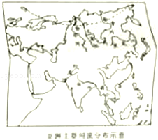
9．（2分）下列亚洲的主要大河中，注入北冰洋的是（ ）
A． 叶尼塞河 B． 黑龙江 C． 恒河 D． 湄公河

考点： 亚洲的河湖．
分析： 亚洲地面起伏很大，中部高，四周低，地形以高原、山地为主，亚洲是世界上除南极洲外平均海拔高度最高的大洲．亚洲大河多发源于中部的高原山地，顺地势呈辐射状向四周奔流入海．
解答： 解：叶尼塞河、鄂毕河、勒拿河位于亚洲的北部，注入北冰洋，黑龙江和湄公河注入太平洋，恒河注入印度洋．
故选：A．
点评： 本题考查亚洲的河流及注入的海洋，牢记即可．

10．（2分）亚洲的大河多发源于中部山地、高原，呈放射性流向周边的海洋，据此分析，亚洲地势主要特点是（ ）
A． 中部低、四周高 B． 南部高，北部低
C． 西部高，东部低 D． 中部高，四周低

考点： 亚洲的地形、地势及其影响．
分析： 亚洲地形以高原、山地为主，平均海拔高．亚洲山地和高原约占总面积的3/4，全洲平均海拔950米，是除南极洲以外海拔最高的大洲．
解答： 解：亚洲地势中部高，四周低．“世界屋脊”青藏高原雄踞亚洲中部，以帕米尔高原为中心向四周延伸．造成许多大河多发源于中部的高原山地，顺地势呈放射状向四周奔流入海．
故选：D．
点评： 考查亚洲的地形地势对河流的影响，要理解记忆．

11．（2015•沧州）下列关于我国的叙述，正确的是（ ）
A． 大部分位于北温带，是一个内陆国
B． 陆地领土面积约为960万平方千米
C． 共有35个省级行政区域
D． 自然资源丰富，人均占有量居世界前列

考点： 中国的领土面积和疆域的四至点．
分析： 我国从东西半球来看，位于东半球；从南北半球来看，位于北半球；从海陆位置看，我国位于亚洲东部，太平洋的西岸，是海陆兼备的国家；从纬度位置看，我国领土南北跨纬度很广，大部分位于中纬度地区，属北温带，南部少数地区位于北回归线以南的热带，没有寒带．
解答： 解：
从纬度位置看，我国领土南北跨纬度很广，大部分位于中纬度地区，属北温带；从海陆位置看，我国位于亚洲东部，太平洋的西岸，是海陆兼备的国家；故A错误；
我国陆地领土面积约为960万平方千米，位居世界三位；故B正确；
我国共有34个省级行政单位，包括23个省、5个自治区、4个直辖市和香港、澳门两个特别行政区；故C错误；
我国自然资源丰富，但人均占有量不足；故D错误．依据题意．
故选：B．
点评： 本题考查我国的概况，属于基础题，理解解答即可．

（2015•沧州）读图1﹣2，完成12﹣13题．
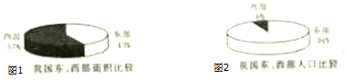
12．（2分）根据图中信息，下列叙述正确的是（ ）
A． 东部地区地多人少
B． 东部地区面积更大，西部地区人口更多
C． 西部地区地广人稀
D． 人口、面积比例东西分配均匀

考点： 人口分布状况与人口增长的变化．
分析： 中华人民共和国成立后，由于人民生活水平的提高和医疗卫生条件的改善，人口死亡率大幅度下降，中国人口快速增长．根据2010年全国第六次人口普查结果，中国总人口为13.7亿，约占世界人口总数的1/5，是世界上人口最多的国家．
解答： 解：中国人口地区分布不均．一般来说，以黑河﹣腾冲线为界，东部地区人口多，西部地区人口少．该线以东部分地区的面积是全国面积的43%，人口却占全国总人口的94%，该线以西部分面积占全国总面积的57%，人口只占全国总人口的6%．
故选：C．
点评： 考查我国的人口分布特点，要理解记忆．

13．（2分）造成我国东、西部地区人口分布差异的自然原因，叙述正确的是（ ）
A． 西部地区气候温暖湿润
B． 西部地区河流密布，水资源丰富
C． 东部地区地形崎岖，以高原、山地为主
D． 平原、丘陵主要分布在东部，土壤肥沃

考点： 人口分布状况与人口增长的变化．
分析： 中国人口地区分布不均．一般来说，以黑河﹣腾冲线为界，东部地区人口多，西部地区人口少．该线以东部分地区的面积是全国面积的43%，人口却占全国总人口的94%，该线以西部分面积占全国总面积的57%，人口只占全国总人口的6%．
解答： 解：中国人口地区分布不均．一般来说，以黑河﹣腾冲线为界，东部地区人口多，西部地区人口少；东部地区平原广阔，气候温暖湿润，经济发达、交通便利，城镇多，人口集中．西部多高原、山地，气候干旱少雨，经济落后，交通不便，城镇少，人口稀疏．
故选：D．
点评： 考查我国的人口分布特点，要理解记忆．

（2015•沧州）随着“京津冀协同发展”战略的提出，沧州与北京的交往日益频繁，据图完成14﹣15题
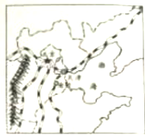
14．（2分）乘火车从沧州到北京，经过的铁路线是（ ）
A． 京沪线 B． 京广线 C． 京九线 D． 京包线

考点： 重要的铁路干线、高铁．
分析： 我国现已形成一个以北京为中心的全国铁路网，南北干线有京哈线、京沪线、京九线、京广线、太焦﹣焦柳线、包成﹣成昆线、南昆线等．
解答： 解：沧州市位于河北省，从北京出发经过河北省沧州市的铁路线是京沪线，故选项A符合题意．
故选：A．
点评： 本题主要考查我国铁路干线的分布，结合地图加强记忆即可．

15．（2分）关于北京市的叙述，正确的是（ ）
①全国的政治、文化中心 ②东倚太行山，西濒渤海 ③我国最大的工业城市 ④历史文化名城．
A． ①② B． ①③ C． ①④ D． ②④

考点： 首都北京的地理概况．
分析： 北京位于华北平原北缘，北部是燕山山脉，西部是太行山脉余脉西山．北京地势由西北向东南倾斜，主要河流有永定河、潮白河等，均属海河水系．
解答： 解：北京位于华北平原北缘，北部是燕山山脉，西部是太行山脉余脉西山．是中华人民共和国的首都，全国的政治、经济、文化、交通、科研、教育中心，也是世界上著名的历史文化名城和国际化大都市．而我国最大的工业城市是上海．
故选：C．
点评： 考查北京的概况，要理解记忆．

二、综合题：本大题共3小题。共20分。
16．（2015•沧州）国家主席习近平提出了“一带一路”的战略构想，其中的“一路”指“21世纪海上丝绸之路”．据图，回答下列问题：
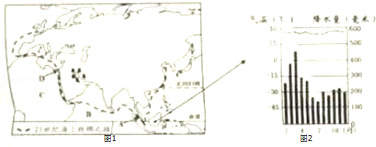
（1）“21世纪海上丝绸之路”经我国南海，过A 海峡，B 洋和大西洋，到达欧洲西部，这一战略构想的实施将带动沿线亚洲、C 洲和欧洲各国经济的共同发展．
（2）图2为“21世纪海上丝绸之路”沿线的东南亚某地气温曲线与降水量柱状图，该地气候特征为终年 ，当地人民普遍种植的粮食作物是 （水稻、小麦）．
（3）该路线途经的西亚是世界上出产石油最多的地区，当地石油主要分布在 湾及其沿岸地区，出产的石油经D 运河运往欧洲西部．

考点： 中国的主要半岛、岛屿和海峡的分布；西亚石油的集中产区．
分析： “一带一路”指的是“丝绸之路经济带”和“21世纪海上丝绸之路”，是我国在新时期提出的具有重要意义的战略构想，“一带一路”经过亚洲、非洲、欧洲；推进“一带一路”建设的重要意义重大，为沿线国家优势互补，开放发展开启了新的机遇之窗，是国际合作的新平台
解答： 解：（1）“21世纪海上丝绸之路”经我国南海，过A被日本称为“海上生命线”的马六甲海峡，B世界第三大洋印度洋和大西洋，到达欧洲西部，这一战略构想的实施将带动沿线亚洲、C非洲和欧洲各国经济的共同发展．（2）图2为“21世纪海上丝绸之路”沿线的东南亚某地气温曲线与降水量柱状图，该地气候特征为终年高温多雨，为热带雨林气候，这里水热条件配合好，当地人民普遍种植的粮食作物是水稻．（3）该路线途经的西亚是世界上出产石油最多的地区，当地石油主要分布在波斯湾及其沿岸地区，出产的石油经D亚洲和非洲的分界线苏伊士运河运往欧洲西部．
故答案为：
（1）马六甲；印度；非；
（2）高温多雨；水稻；
（3）波斯；苏伊士．
点评： 本题考查了“一带一路”的相关知识点，学生熟记课本知识点读图后解答．

17．（2015•沧州）读图，回答下列问题．
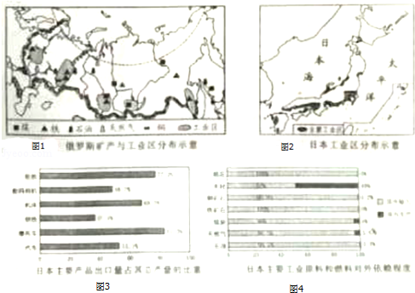
（1）俄罗斯与日本隔海相望，但在面积、资源、经济发展模式等许多方面，两国差异很大，俄罗斯的矿产资源 （丰富、贫乏），而日本的矿产资源 （丰富、贫乏）．
（2）有关俄罗斯与日本工业分布特点的叙述，正确的是 ．
A．俄罗斯的工业主要分布在太平洋沿岸 B．日本的工业主要分布在日本海沿岸
C．俄罗斯的工业区大多接近有矿产资源 D．日本的工业区大多分布在原料产地
（3）俄罗斯是地跨亚欧两洲的 洲国家，近年来俄罗斯与我国经济贸易发展迅速，其中从俄罗斯输入我国的能源主要是 ．
（4）从图中以可看出，日本工业原料、燃料需要大量 ，产品需要 ，对外依赖性强．

考点： 世界上的国家和地区概况．
分析： 日本的海岸线曲折，多优良港湾，交通运输便利，日本矿产资源贫乏，市场狭小，经济对外依赖性强，日本进口原料，出口产品，形成加工贸易为主的经济，日本工业主要分布在太平洋沿岸地带．俄罗斯自然资源丰富，俄罗斯的工业主要分布在欧洲部分，以重工业为主．
解答： 解：（1）俄罗斯与日本隔海相望，但在面积、资源、经济发展模式等许多方面，两国差异很大，俄罗斯的矿产资源丰富，而日本的矿产资源贫乏；
（2）俄罗斯的工业主大多接近有矿产资源的地区分布，日本的工业区大多分布太平洋沿岸；
（3）俄罗斯是地跨亚欧两洲的欧洲国家，近年来俄罗斯与我国经济贸易发展迅速，其中从俄罗斯输入我国的能源主要是石油、天然气；
（4）日本矿产资源缺乏，日本工业原料、燃料需要大量进口，产品需要出口，对外依赖性强．
故答案为：（1）丰富；贫乏；（2）C；（3）欧；石油、天然气；（4）进口；出口．
点评： 本题考查俄罗斯和日本的工业分布等，比较记忆即可．

18．（2015•沧州）读图，回答下列问题．
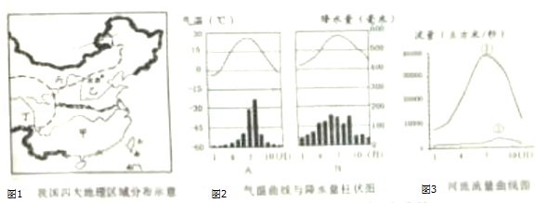
（1）图1中，甲、乙两地区的自然地理分界线是 （山脉）和淮河．
（2）从耕地类型看，甲地区主要是 ，乙地区主要是 ．
（3）图2中，A，B两图表示乙地区气候特征的是 图．
（4）图3为黄河、长江的流量曲线，图中表示长江流量的是 ，影响两河流量差异的主要因素是 ．
A．气温 B．降水 C．地形 D．植被．

考点： 秦岭与淮河的地理区域和地理界线；气温的变化及其变化曲线图；降水量柱状图及其应用．
分析： 读图1可得，甲是南方地区，乙是北方地区，丙是西北地区，丁是青藏地区．
解答： 解：（1）北方地区与南方地区的自然地理分界线是秦岭和淮河．
（2）从耕地类型看，南方地区主要是水田，北方地区主要是旱地．
（3）图2中，A图所示的是温带季风气候，主要分布在北方地区，B图所示的是亚热带季风气候，主要分布在南方地区．
（4）图3表示长江流量的是①，长江是我国年径流量最大的河流，影响长江与黄河流量差异的主要因素是降水．
故答案为：（1）秦岭；（2）水田；旱地；（3）A；（4）①；B．
点评： 本题考查我国四大地理区域的划分等知识点，读图解答即可．

